**Prešovský kraj**

1. Doplň nasledujúce informácie o Prešovskom VÚC:

|  |  |  |  |  |  |  |  |
| --- | --- | --- | --- | --- | --- | --- | --- |
| Rozloha | | |  | | | | |
| Počet obyvateľov: | | |  | | | | |
| Hustota zaľudnenia: | | |  | | | | |
| Predseda (župan): | | |  | | | | |
| Vlajka: | | |  | | | | |
| Počet okresov: | | |  | | | ŠPZ : | |
| Bardejov | Humenné | Kežmarok | | Levoča | Medzilaborce | Poprad | |
|  |  |  | |  |  |  | |
| Prešov | Sabinov | Snina | | Stará Ľubovňa | Stropkov | Svidník | Vranov nad Topľlou | |
|  |  |  | |  |  |  |  | |

1. Do mapy zakresli:

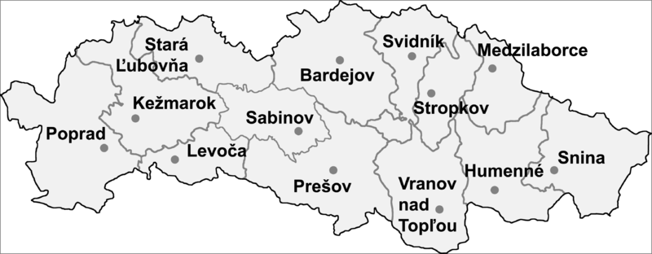

* štátnu hranicu s Poľskom a Ukrajinou
* polohu Žilinského, Banskobystrického a Košického kraja
* regióny: Spiš, Zamagurie, Šariš, Zemplín

1. Zisti, čo znamenajú (kde sa nachádzajú, kde sa konajú, čo vyrábajú ...) nasledujúce pojmy:

* Údolie smrti: .................................................................................................
* Solivar: ..........................................................................................................
* Гуменне: ......................................................................................................
* Juliánsky kalendár: ........................................................................................
* Obchod na korze: ..........................................................................................

1. Napíš, čo je na obrázku:

**C**

**A**

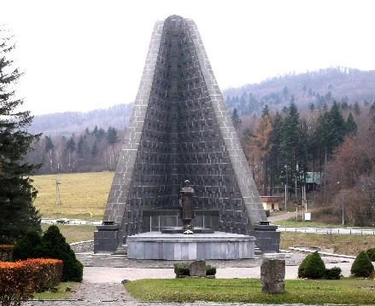 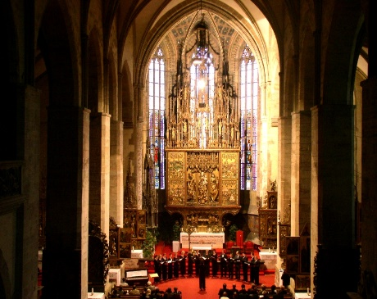

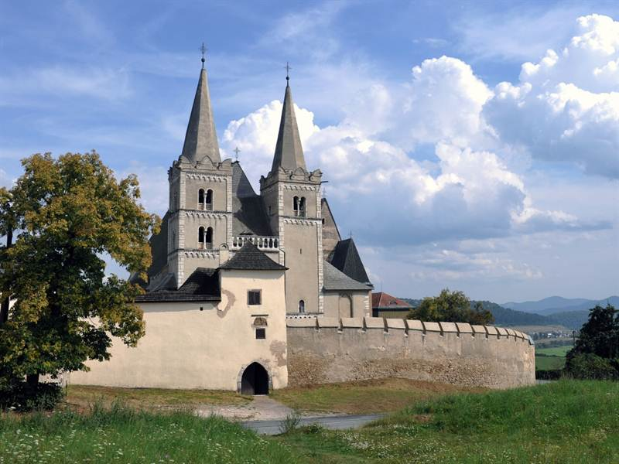 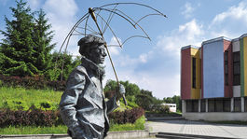

**D**

**B**

A - .............................................. C - .............................................................

B - .............................................. D - .............................................................

1. V každom riadku prečiarkni pojem, ktorý tam nepatrí:

* *Slovenský kras, Poloniny, Slovenský raj, PIENAP*
* *Bodružal, Ladomirová, Leštiny, Hervatov*
* *TESLA, Šariš, U.S. Steel, BOSP*